Artikel Riset
Perbaikan Kualitas Tanah menggunakan Biochar Limbah Jagung
Soil Quality Improvement using Biochar Waste Corn
Vivin Setiani^{1*}, Ulvi Priastuti¹, Dwi Pradevi Yuniarta¹
¹ Program Studi Teknik Pengolahan Limbah, Jurusan Teknik Permesinan Kapal,Politeknik Perkapalan Negeri Surabaya, Jln. Teknik Kimia, Kampus ITS Sukolilo, Surabaya
* Penulis korespondensi, e-mail: vivinsetiani@ppns.ac.id

Abstrak
Limbah jagung merupakan salah satu limbah padat yang masih terbatas pemanfaatannya, salah satu upaya yang dapat dilakukan untuk meningkatkan nilai guna limbah jagung adalah mengubahnya menjadi biochar. Jagung memilki tongkol yang dapat diolah menjadi biochar. Oleh sebab itu, pada peneltian ini tongkol jagung diolah menjadi biochar yang dapat memperbaiki kualitas tanah menjadi subur. Penelitian ini bertujuan untuk menganalisis kemampuan biochar limbah jagung (dari segi kandungan kimia dan emisi gas) dalam memperbaiki kualitas tanah. Data primer dalam penelitian ini berupa pengukuran C (metode gravimetri), N (kjeldahl), P (oslen), K (NH₄O AC pH 7), dan pH (potensiometri) dan emisi CO₂ dari biochar. Pembuatan biochar dengan membakar tongkol jagung pada suhu 500⁰C tanpa oksigen selama 2 jam. Pengukuran kandungan kimia dari campuran biochar tongkol jagung (BTJ) dan tanah dilakukan selama 8 minggu. Unsur kimia dari campuran biochar dan tanah pada minggu ke-8 meliputi C-Organik (0,7%), Total N (0,1%), P2O5(10,6 ppm), K2O (0,28 me), pH (6,19) dan emisi CO₂ (6,64 mg CO₂/hari).
Kata Kunci: biochar; tanah; karbon organik; kandungan kimia

Abstract
Corn waste is one of the solid wastes whose utilization is still limited. One of the efforts that can be made to increase the use value of corn waste is converting it into biochar. Corn has cobs that can be processed in to biochar. Therefore, in this research, corn cobs are processed into biochar which can improve soil quality to become fertile. This study aims to analyze the ability of corn waste biochar (in terms of chemical content and gas emissions) to improve soil quality. Primary data in this study were measurements of C (gravimetric method), N (kjeldahl), P (oslen), K (NH4O AC pH 7), and pH (potentiometric) and CO2 emissions from biochar. Biochar was made by burning corn cobs at 500⁰C without oxygen for 2 hour. Measurement of the chemical content of the mixture of corn cobs and soil biochar has been carried out for 8 weeks. The chemical elements of the mixture of biochar and soil at week 8 included C-Organic (0.7%), N total (0.1%), P2O5 (10.6 ppm), K2O (0.28 me), pH (6, 19) and CO2 emissions (6.64 mg CO2 / day).

Keywords: biochar; soil; organic carbon; chemical contents
- Pendahuluan
Lahan Kering merupakan salah satu lahan kritis yang perlu upaya perbaikan secara terus menerus. Hasil penelitian pendahuluan mengenai karakteristik pH dan C-Organik lahan kering di daerah Sidoarjo menunjukkan bahwa pH relatif rendah yaitu pada kisaran 5,5-6.1 dan untuk kandungan C-Organik sebesar 1.02-1.04 %. Salah satu upaya perbaikan tanah yang dapat dilakukan yaitu dengan menambahkan biomassa. Biomassa biasanya dimanfaatkan dalam bentuk kompos atau biogas, akan tetapi untuk lahan kering/ lahan pertanian akan lebih efektif jika biomassa diolah menjadi biochar. Biochar merupakan bahan organik yang memiliki sifat stabil dan dapat dijadikan sebagai pembenah tanah. Pemanfaatan biochar dalam bidang pertanian menjadi lebih efektif karena mampu meningkatkan retensi hara bagi tanaman dibanding bahan organik lain dan persistensinya yang lama di tanah. Biochar yang memiliki kemampuan persistensi tinggi mengakibatkan mampu menekan dampak pemanasan global (Nisa, 2010). Oleh karena itu pemanfaatan biomassa menjadi biochar dapat menjadi alternatif untuk mengurangi laju emisi karbon yang dapat terlepas ke atmosfer.
Salah satu biomassa yang dapat di manfaatkan menjadi biochar adalah tongkol jagung. Tongkol jagung merupakan salah satu limbah yang berasal dari proses pengolahan buah jagung. Produksi jagung di Indonesia mencapai angka 19.612.435 ton (BPS, 2015). Produksi jagung tersebut diperkirakan akan menghasilkan limbah sekitar 30% dari total bobot tongkol buah segar ( Koswara, 1991). Besarnya potensi limbah yang dihasilkan bisa berakibat timbulnya pencemaran jika tidak diolah dengan benar. Selama ini limbah tongkol jagung biasanya dimanfaatkan sebagai pakan ternak dan kerajinan. Sementara itu, menurut Iskandar (2017), limbah tongkol jagung bila dimanfaatkan dengan tepat juga mampu menjadi bahan pembenah tanah (Iskandar, 2017). Pada penelitian ini akan dilakukan identifikasi pengaruh dari penambahan biochar limbah tongkol jagung pada tanah lahan kering terhadap kandungan kimia dan emisi gas rumah kaca CO₂ yang dihasilkan.

- Bahan dan Metode
Penelitian ini dilakukan selama bulan Februari sampai dengan Juli 2020 di daerah Sidoarjo dengan sampel tanah diambil dari lahan wilayah Sidoarjo Barat. Karakteristik tanah yang memiliki pH dan kandungan kimia (C-Organik) yang rendah perlu adanya perbaikan. Berikut ini adalah tahapan dalam peneltian ini:
- Pengambilan sampel tanah kering
Sampel tanah yang diambil pada lahan kering yang tidak terolah dengan pengambilan pada kedalaman 1-20 cm. Menurut penelitian Jaili dan Purwono (2016), tanah pada lahan kering memilki C-Organik rendah (3%). Selain itu, lahan kering memiliki unsur senyawa Al, Fe dan Mn yang tinggi sehingga bisa meracuni tanaman (Noor, 1996). Rendahnya tingkat kesuburan tanah kering disebabkan oleh rendahnya unsur C-Organik dan unsur hara yang tersedia bagi tanaman (Ningtyas, 2015). Oleh karena itu, pada penelitian ini menggunakan tanah kering sebagai sampel perbaikan kualitas tanah.
- Pengukuran karakteristik tanah pada lahan kering
Pengujian karakteristik tanah dilakukan bertujuan untuk mengetahui karakteristik kimia tanah sebelum tanah tersebut di inkubasi dengan BTJ. Karakteristik tanah yang diukur berupa unsur C-Organik, N, P, K dan pH dalam tanah. Hasil pengukuran karakteristik tanah dapat dilihat pada Tabel 1. Prinsip pengukuran unsur C-Organik, N, P, K dan pH dalam tanah dapat dilihat pada tahap 6.
- Pembuatan BTJ
Bahan yang digunakan dalam penelitian ini yaitu biochar dari limbah tongkol jagung. Biochar dibuat dari limbah tongkol jagung yang kering berasal dari kegiatan pertanian di Jombang. Pembuatan BTJ dilakukan dengan proses pembakaran tongkol jagung (1.5 kg) pada 500 ⁰C selama 2 jam. Rangkaian alat pirolisis terdapat pada Gambar 1 dan Biochar yang dihasilkan dari limbah tongkol jagung terdapat pada Gambar 1.

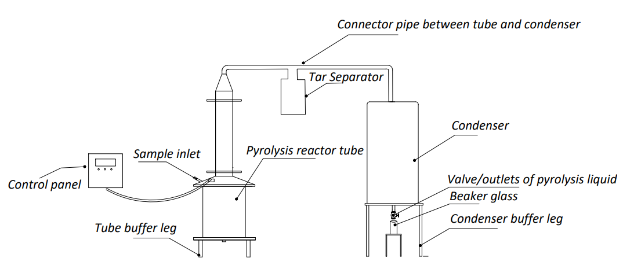
Gambar 1. Alat Pirolisis

- Pengukuran BTJ
Pengujian karakteristik BTJ dilakukan bertujuan untuk menganalisis karakteristik kimia BTJ sebagai pemenuhan perbaikan kulialitas tanah. Karakteristik BTJ dianalisis dengan PERMENTAN No. 7 Tahun 2011 dan standar IBI. Prinsip pengukuran unsur C-Organik, N, P, K dan pH dalam BTJ dapat dilihat pada tahap 6.
- Inkubasi tanah dengan BTJ
Inkubasi tanah dengan BTJ dalam penelitian ini menggunakan dosis sebesar 4ton/ha. Hal ini mengacu pada pernyataan Lehmann (2006) dan Agnesia (2015). dengan pemberian biochar 0,4-8ton/ha dapat meningkatkan produksi pada tanaman. Berdasarkan dosis biochar 0,4-8ton/ha, diperoleh sampel tanah di lahan kering dengan berat 2 kg ditempatkan dalam wadah tertutup (Toples) ditambahkan biochar sebesar 70 gram. Pada penelitian ini, inkubasi tanah dengan BTJ terdapat dua sampel dalam setiap 2 minggu karena bertujuan sebagai perlakuan duplo. Proses inkubasi tanah dapat dilihat pada Gambar 2.
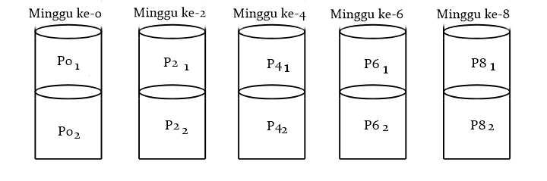
Keterangan :
P0_{1,} P2_{1,} P4_{1,} P6_{1,} P8₁ : Perlakuan minggu ke-0, 2, 4, 6, 8 pada sampel 1
P0_{2,} P2_{2,} P4_{2,} P6_{2,} P8₂ : Perlakuan minggu ke-0, 2, 4, 6, 8 pada sampel 2
Gambar 2. Inkubasi tanah

- Pengukuran unsur C-Organik, N, P, K, pH dan emisi CO₂
Pengujian unsur C-Organik, N, P, K dan emisi CO2 dilakukan pada minggu 0, 2 , 4 , 6 , dan 8 setelah inkubasi mengacu pada penelitian sebelumnya yang telah dilakukan Ningtyas (2015). Hal ini bertujuan untuk menganalisis perubahan unsur kimia dalam inkubasi tanah. Biochar diaplikasikan pada tanah dengan masa inkubasi 8 minggu.
- Pengukuran unsur C-Organik menggunakan metode Walkey-Black
Prinsip pengukuran unsur C-Organik dengan menambahkan senyawa K2Cr2O7 1 N, 20 ml H2SO, H3PO4 5 ml, dan indikator difenilamin 1 ml, titrasi FeSO₄. Pengukuran ini menggunakan glassware (erlenmeyer), pipet, buret, dan statif (BPT, 2005).
- Pengukuran unsur N menggunakan metode Kjeldahl
Prinsip pengukuran unsur N dengan menambahkan katalis N, senyawa H₂SO₄ pekat, NaOH-Na₂S₂O₃, merah metil, dan titrasi HCl. Pengukuran ini menggunakan glassware (erlenmeyer), pipet, buret, dan statif (Sudarmadji dkk., 2007).
- Pengukuran unsur P menggunakan metode Oslen
Prinsip pengukuran unsur P menngunakan pengekstrak olsen, reagen pewarna fosfat, dan absorbansi larutan diukur dengan spektrofotometer pada panjang gelombang 693 nm. (Sulaeman dkk., 2005).
- Pengukuran unsur K menggunakan NH4O AC pH 7
Prinsip pengukuran unsur K menggunakan alat flame fotometer filtrat tanah pada NH4OAc 1 N yang jenuh(BPT, 2005).
- Pengukuran pH tanah menggunakan metode glass elektrode
Prinsip pengukuran pH menggunakan elektrode. Pada ujung elektroda ini terdapat bulb yang berfungsi sebagai tempat terjadinya pertukaran ion positif (H⁺). Pertukaran ion yang terjadi menyebabkan adanya perbedaan beda potensial di antara dua elektroda, sehingga pembacaan potensiometer akan menghasilkan positif atau negatif (Desmira dkk, 2018).
- Pengukuran emisi CO₂ menggunakan modifikasi verstraete dan titrasi HCL
Prinsip pengukuran emisi CO₂ pada inkubasi tanah dalam botol biofilm mengandung senyawa KOH selama 7 hari dan ditrasi dengan senyawa HCL (Nasution, dkk., 2015).

- Hasil dan Pembahasan
3.1 Karakteristik Tanah
Berdasarkan Peraturan Pemerintah Republik Indonesia Nomor 150 Tahun 2000, karakteristik tanah di lahan kering (Tabel 1.) ternasuk kriteria baku kerusakan tanah di lahan kering karena mengandung pH 5.85 (4.5-8.5). Selain itu, kandungan C-Organik 1,02% dalam tanah tergolong rendah (Tabel 1). Hal ini sebanding dengan penelitian Jaili dan Purwono (2016), tanah di lahan kering mengaandung C-Organik sebesar 3% dan pH 5,7 .
Tabel 1. Hasil analisis karakteristik Tanah
No | Parameter Pengujian | Satuan | Hasil
1  2  3  4 | Sifat Kimia  pH  C-Organik (%)  N (%)  P (ppm)  K | %  %  Ppm  Me | 5.85  1.02  0.105  18  0.12

3.2 Karakteristik BTJ
Pembakaran limbah tongkol jagung pada suhu 500⁰C menghasilkan BTJ yang memiliki kandungan kimia yang terdiri dari unsur C, N, P, K dan pH (Tabel 2.). Pada Tabel 2 menunjukkan bahwa BTJ memiliki C-Organik sangat tinggi (53,2%). BTJ memiliki C-Rrganik sangat tinggi. Menurut Sarwono (2016) dan Xiao et al (2014) unsur C tinggi dalam biochar dikarenakan hasil dari pembakaran fosil mengandung karbon dan sebagai penyimpan unsur C dalam biochar tanah di lahan. Unsur kimia dalam biochar memenuhi ketentuan PERMENTAN No. 7 Tahun 2011 dan standar IBI kecuali derajat keasaman dari biochar (pH 10,21). pH biochar bersifar basa (pH 10,21) dikarenakan suhu pembakaran tongkol jagung pada 500⁰C. Hasil peneltian ini sebanding dengan Steiner, 2006 kandungan abu dalam biochar umumnya bersifat basa. Menurut hasil penelitian Narzari et al, (2015) menyatakan bahwa semakin tinggi suhu pirolisis semakin tinggi pH biochar (pH biochar semakin bersifat basa). Kenaikan pH disebabkan karena pemisahan garam alkali dari senyawa organik akibat peningkatan suhu pirolisis. Peningkatan suhu ini akan mengakibatkan kandungan C dalam biochar meningkat dan unsur O dan H dalam biochar menurun.
Tabel 2. Kandungan Kimia dari BTJ
Parameter kandungan kimia | Biochar pada suhu 500 ⁰C | PERMENTAN No.7 Thn 2011 | Standar IBI (2015)
C-Organik(%) | 53,2 | >15 | >20
N Total (%) | 0,12 | - | -
P2O5 (%) | 0,57 | - | -
K2O(%) | 2,31 | - | -
Ph | 10,21 | 4-9 | 6-10

3.3 Kandungan C-Organik pada inkubasi tanah dengan BTJ
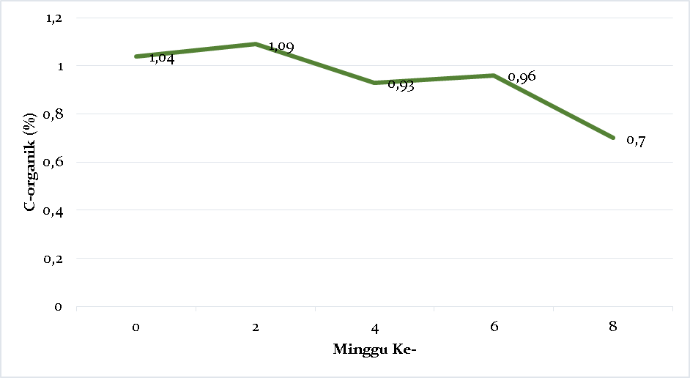
Gambar 3. Konsentrasi C-Organik (%) pada inkubasi tanah dengan BTJ
Gambar 3. menunjukkan bahwa unsur C-Organik pada inkubasi tanah dengan BTJ terjadi peningkatan karbon organik pada minggu ke-2 disebabkan penambahan BTJ. Hal ini sejalan dengan hasil penelitian Wilhelm et al (2004) dan Gokila dan Baskar (2015) kenaikan kandungan karbon organik disebabkan penambahan dan penguraian organik dalam tanah. Pada minggu ke-8, unsur C organik dalam inkubasi tanah dengan BTJ menurun. Penurunan unsur karbon organik dalam tanah disebabkan penguraian senyawa organik oleh mikroba melepaskan gas CO₂(Subowo,2010).

3.4 Kandungan Nitrogen pada inkubasi tanah dengan BTJ

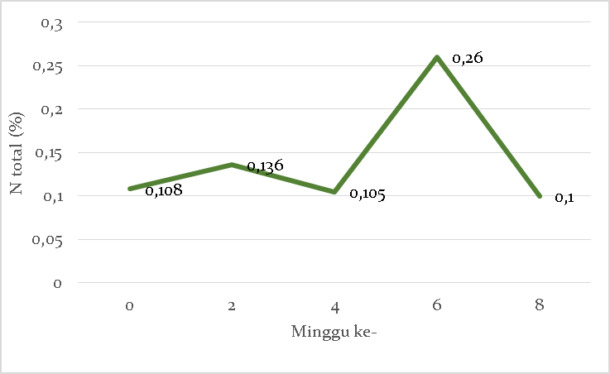
Gambar 4. Konsentrasi N Total (%) pada waktu inkubasi tanah dengan BTJ
Konsentrasi unsur N total dalam inkubasi tanah dengan BTJ mengalami kenaikan pada minggu ke 6 (Gambar 4.). Menurut Widowati et al. (2012) menyatakan bahwa penambahan biochar dalam tanah dapat menaikkan efisiensi konsentrasi nitrogen. Pada minggu ke 8 konsentrasi Total N menurun disebabkan proses penguraian organik oleh mikroba tanah meningkat. Menurut Steiner et al, 2008 dampak positif dari penambahan biochar dalam tanah akan meningkatkan kesuburan tanah melalui pertambahan kegiatan jasad mikroorganisme tanah. Berdasarkan hasil penelitian Widowati dan Asnah (2014) pada proses inkubasi tanah dengan biochar, mikroorganisme menguraikan material organik menjadi senyawa nitrat dan senyawa nitrat menurun akibat penguapan dan larut pencucian air.

3.4 Kandungan Phospor pada inkubasi tanah dengan BTJ
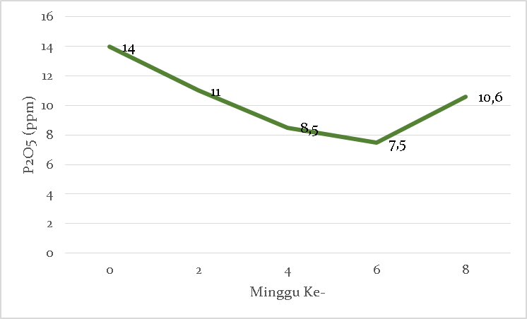
Gambar 5. Konsentrasi P₂O₅ (ppm) pada waktu inkubasi tanah dengan BTJ
Berdasarkan hasil penelitian Ishii dan Kadoya (1994) menyatakan bahwa inkubasi tanah dengan biochar berpengaruh pada pelarutan unsur P dalam tanah dan menaikkan daya serap kandungan P dalam tanah. Oleh karena itu, pada minggu 0 sampai dengan minggu 6 mengalami penurunan konsentrasi P sebagai P2O5 (Gambar 5). Selain itu, didukung dengan hasil penelitian Afrida dkk (2014), penambahan biochar mengakibatan degradasi material organik menjadi asam organik dapat bereaksi dengan logam Al, Fe dan Ca sehingga menambahkan sumber C pada bakteri pelarut fosfor. Hal tersebut menaikkan penguapan unsur P anorganik dan kandungan P organik dalam tanah. Menurut Citraresmini dan Taufik (2016), rendahnya unsur P dalam tanah disebabkan adsorpsi unsur P oleh koloid dan unsur logam.

3.5 Kandungan Kalium pada inkubasi tanah dengan BTJ

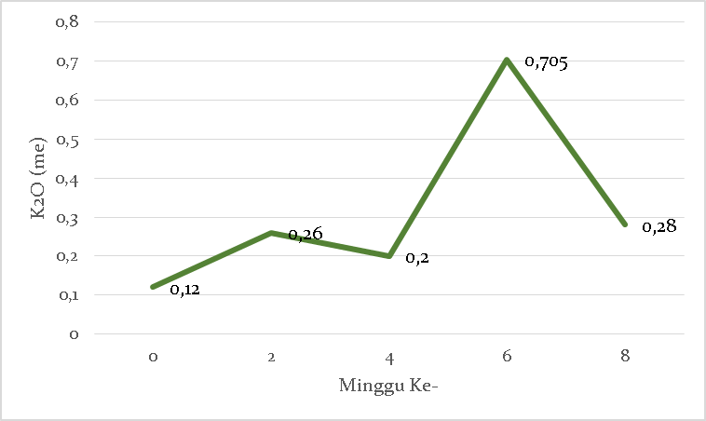
Gambar 6. Konsentrasi K₂O (me) pada waktu inkubasi tanah dengan BTJ
Gambar 6. menyajikan bahwa senyawa K2O dalam tanah terjadi peningkatan sampai minggu ke-6, dikarenakan adanya aktifitas inkubasi tanah dengan BTJ. Hasil penelitian ini serupa dengan hasil penelitian Agnesia (2014), semakin banyak biochar yang ditambahkan ke dalam tanah semakin besar unsur K dalam tanah. Menurut Widowati dan Asnah (2014), biochar mengandung unsur K yang larut dan tercuci dari tanah yang telah diinkubasi dengan biochar. Pada minggu ke-8 terjadi penurunan unsur K₂O dalam tanah karena dicuci oleh air dalam tanah.

3.6 pH pada inkubasi tanah dengan BTJ

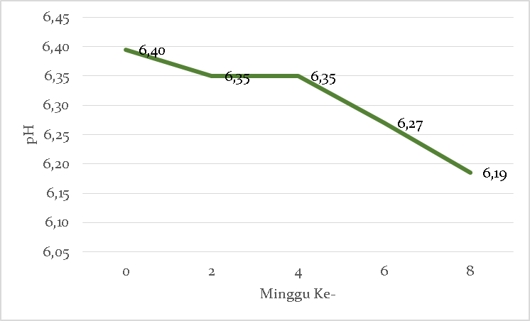
Gambar 7. pH pada waktu inkubasi tanahMinggu ke 0-8
Material organik dalam tanah akan terurai menjadi senyawa asam (Sujana et al, 2014) akan membuat pH semakin menurun hingga minggu ke 8 (Gambar 7). Hal tersebut sejalan dengan hasil penelitian Agnesia (2014) bahwa pH tanah semakin menurun akibat penambahan biochar karena dekomposisi material organik dalam tanah. Menurut Darman (2006) hal ini disebabkan sifat amfoter dari biochar mempunyai gugus karboksil sebagai asam dan gugus amino sebagai basa (tergantung pada kondisi tanah) yang bermuatan positif dan negatif. Pada minggu ke 4 pH meningkat karena proses bakteri metanogenesis menguraikan senyawa asam asetat menjadi gas CH₄ (Cahayaningtyas dkk, 2012).

3.4 Emisi CO₂ yang dihasilkan dari inkubasi tanah dengan BTJ

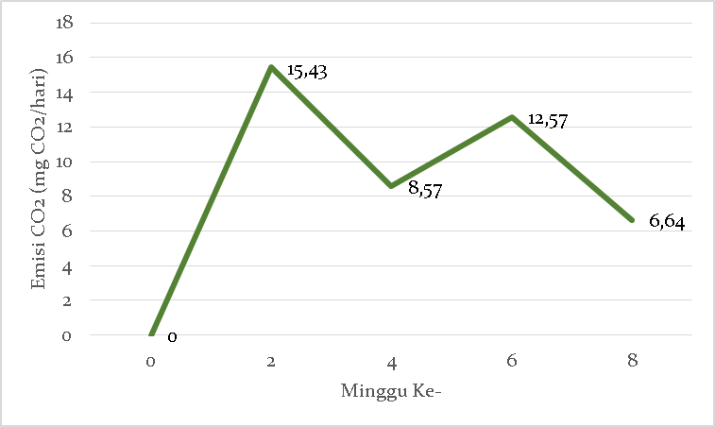
Gambar 8. Emisi CO2 (mg CO2/hari) pada waktu inkubasi tanah dengan BTJ
Biochar mengandung material karbon organik yang tinggi (Gaskin et al 2008). Penambahan BTJ dalam tanah menyebabkan kenaikan gas CO₂ yang merupakan produk dekomposisi material organik oleh mikroba. Hal ini merupakan faktor penyebab kenaikan gas CO2 pada minggu 2. Pada minggu ke 4 dan 8 mengalami penurunan emisi CO₂ (Gambar 8). Hal ini dikarenakan biochar merupakan senyawa yang sulit teroksidasi menjadi gas CO₂ dan penyimpan karbon yang baik dalam tanah sehingga dapat mengurangi pemanasan global (Sarwono, 2016). Pada saat C-Organik menurun maka gas CO2 juga menurun melalui proses degradasi organik dalam tanah. Menurut Lubna dan Emenda (2013) kandungan C-Organik dalam tanah semakin menurun karena C-Organik sebagai substrat makanan secara terus menerus dalam metabolisme bakteri tanah dan menghasilkan gas karbondioksida setiap hari. Semakin lama terjadi aktifitas penguraian C-Organik oleh mikroba maka semakin sedikit C-Organik dalam tanah sehingga gas CO2 yang dihasilkan semakin kecil pula.

- Kesimpulan
Karakteristik BTJ memenuhi parameter kandungan C-Organik dalam memperbaiki kualitas tanah (PERMENTAN No.7 Thn 2011 dan Standar IBI tahun 2015). Setelah BTJ dicampurkan pada lahan kering selama 8 minggu, terlihat unsur kimia tanahnya berubah menjadi lebih baik. Perubahan tersebut terlihat pada beberapa parameter meliputi C-Organik (0,7%), Total N (0,1%), P2O5(10,6 ppm), K2O (0,28 me), pH (6,19) dan emisi CO₂ (6,64 mg CO₂/hari). Perubahan unsur kimia tanah tersebut memang belum terlihat signifikan, hal ini dikarenakan BTJ membutuhkan waktu yang cukup lama agar bisa terdegradasi sempurna dengan tanah.
Saran dari peneliti untuk penelitian ke depannya. Salah satu dampak adanya penambahan BTJ pada tanah adalah meningkatkan kesuburan tanah melalui pertambahan kegiatan jasad mikroorganisme tanah, oleh karena itu perlu adanya pengujian total mikroba untuk mengetahui pengaruhnya terhadap hasil respirasi tanah. Kekurangan dalam penelitian ini tidak dilakukan pengujian total mikroba. Selain itu, waktu pengamatan aplikasi BTJ pada tanah bisa lebih diperpanjang (waktu pengamatan 16 minggu) dan menambah variasi dosis biochar untuk mendapatkan perubahan unsur kimia tanah yang signifikan.
- Daftar Pustaka
Afrida, E., A. Rauf. H. Hanum. D. Harnowo. 2014. Effect Residu Pupuk Organik dan Penambahan Pupuk Anorganik Terhadap Sifat Kimia dan Biologi Tanah pada Lahan Sawah Tadah Hujan. Proseseding Seminar Nasional HITI Komda Aceh.
Agnesia, Frita. 2014. Pengaruh Pemberian Biochar dan Kompos terhadap Sifat Kimia, Biologi dan Emisi Gas Karbondioksida pada Tanah Sawah. Skripsi. Fakultas Pertanian. Universitas Brawijaya. Malang.
BPS. 2015 . Produksi Jagung Indonesia . Badan Pusat Statistik. Jakarta.
Balai Penelitian Tanah (BPT). 2005. Petunjuk Teknis Analisis Kimia Tanah, Tanaman, Air dan Pupuk. Badan Penelitian dan Pengembangan Pertanian, Departemen Pertanian. Agro Inovasi. Bogor.
Cahayaningtyas, Winda Prihantarawati dan Indro Sumantri Pengaruh. 2012. Penambahan Biochar Limbah Pertanian Dan Pestisida Pada Inkubasi Tanah Inceptisol Untuk Menekan Emisi Gas Metana (CH₄) Sebagai Gas Rumah Kaca. Jurnal Teknologi Kimia dan Industri, Vol. 1, No. 1, Tahun 2012, Halaman 521-527.
Citraresmini dan Taufik. 2016. Dinamika Fosfat Pada Aplikasi Kompos Jerami-Biochar dan Pemupukan Fosfat Pada Tanah Sawah. BATAN. Jakarta.
Darman,S. 2006. Decrease of Monomeric Alumunium Activity, Increase of Phospate Fertilizer Efficiency and Soybean Yield Due To Applications of Compost Extracs and Phosphate Fertilizer on Oxic Dystrudepts. Disertasi. Universitas Padjadjaran.
Desmira, Adiusaha, Didik Aribowo, Rian Pratama. 2018. Penerapan Sensor pH pada Area Elektrolizer di PT. Sulfindo. Jurnal PROSISKO Vol. 5 No. 1 Maret 2018. e-ISSN: 2597-9922, p-ISSN: 2406-7733
Gaskin, J.W., Steiner, C., Harris, K., Das, K.C. and Bibens, B. 2008. Effect of Low-Temperature Pyrolysis Conditions on Biochar for Agricultural Use. Trans. ASABE 51: 2061–2069.
Gokila, B. and Baskar, K. 2015. Influence of Biochar as a Soil Amendment on Yield and Quality of Maize in Alfiosl of Thoothukudi District of Tamilnadu, India. International Journal of Plant, Animal and Environmental Sciences, 5, 2231-4490.
International Biochar Initiative (IBI). 2015. Standardized Product Definition and Product Testing Guidelines for Biochar That Is Used in Soil. http://www.biochar-international.org/characterizationstandard
Iskandar T. 2017. Karakteristik Biochar Berdasarkan Jenis Biomassa dan Parameter Proses Pyrolisis. UNITRI. Malang.
Jaili, M.A.B., Purwono. 2016. Pengurangan dosis pupuk anorganik dengan pemberian kompos blotong pada Budi Daya TanamanTebu (Saccharum officinarum L.) Lahan Kering . Fakultas Pertanian. IPB . Bogor
Koswara, J. 1991. Budi daya jagung manis (Zae Mas Saccharatu) bahan kursus budidaya jagung manis dan jagung merang. Fakultas Pertanian. IPB. Bogor.
Lehmann, J. and M. Rondon. 2006. Bio-char Soil Management on HighlyWeathered Soils in The Humid Tropics. In: N. Uphoff (ed.), Biological Approaches to Sustainable Soil Systems, Boca Raton, CRC Press. Taylor and Francis Group. p. 517–530.
Lubna, Dwina dan Emenda Sembiring. 2013. Emisi CO₂ Dan Penurunan Karbon Organik pada Campuran Tanah dan Kompos (Skala Laboratorium) . Jurnal Teknik Lingkungan Volume 19 Nomor 1, April 2013 (Hal 23-33).
Narzari Rumi, Neonjyoti Bordoloi, Rahul Singh Chutia, Bikram Borkotoki, Nirmali Gogoi, Ajitabh Bora and Rupam Kataki .2015. Chapter 2 Biochar : An Overview on its Production, Properties and Potential Benefits. Research India Publications.
Nasution, Nataysa Anindya Putri, Sri Yusnaini, Ainin Niswati dan Dermiyati. 2015. Respirasi tanah pada sebagian lokasi di hutan taman nasional bukit barisan selatan (TNBBS).J Agrotek Tropika. ISSN 2337-4983 Vol. 3 No. 3: 427-433.
Ningtyas . 2015. Pengaruh Kombinasi Biochar dan Sisa Tanaman Legum terhadap Ketersediaan N dan P Tanah Serta Emisi CO2 pada Lahan Kering. UNIBRAW . Malang.
Nisa, K., 2010. Pengaruh pemupukan NPK dan biochar terhadap sifat kimia tanah, serapan hara dan hasil tanaman padi sawah. Thesis. Banda Aceh: Universitas Syiah kuala.
Noor, M. 1996. Padi Lahan Marjinal. Penebar Swadaya. Jakarta. 15 hal
Peraturan Pemerintah Republik Indonesia Nomor 150 Tahun 2000 Tentang Pengendalian Kerusakan Tanah Untuk Produksi Biomassa.
Peraturan Menteri Pertanian Republik Indonesia Nomor 70/PERMENTAN/SR.140/10/2011 tentang Pupuk Organik, Pupuk Hayati Dan Pembenah Tanah.
Sarwono, Rakhman. 2016. Biochar Sebagai Penyimpan Karbon, Perbaikan Sifat Tanah, dan Mencegah Pemanasan Global : Tinjauan. J.Kim.Terap.Indones 18(1), pp. 79-90, June 2016.
Steiner, C., 2006. Slash and Char as Alternative to Slash and Burns Oil Charcoal Amendments Maintain Soil Fertility and Establish a Carbon Sink. Ph.D Dissertation, Faculty of Biology, Chemistry and Geosciences University of Bayreuth, Germany.
Steiner, C., Glaser, B., Teixeira, W.G., Lehmann, J., Blum, W.E.H., Zech, W. 2008. Nitrogen retention and plant uptake on a highly weathered central Amazonian Ferraisol amended with compost and charcoal. J Plant Nutr Soil Sci 171:893–899.
Sudarmadji, S., B. Haryono, dan Suhardi. 2007. Prosedur Analisa Untuk Bahan Makanan dan Pertanian. Penerbit Liberty, Yogyakarta
Sujana, P., Babu, T. R., Reddy, S. R. 2014. Comparative Voltammetric Study and Determination of Carbamate Pesticide Residues in Soil at Carbon Nanotubes Paste Electrodes. J Electrochem Sci Eng 4: 19-26.
Sulaeman, Suparto, dan Eviati. 2005. Analisis Kimia Tanah, Tanaman, Air, dan Pupuk. Jilid II. Balai Penelitian Tanah, Bogor.
Widowati and Asnah. 2014. Biochar Effect On Potassium Fertilizer And Leaching Potassium Dosage For Two Corn Planting Seasons. Agrivita Journal Agriculture Sciences 36 (1): 65-71.
Widowati, Utomo, W.H., Guritno, B., Soehono, L.A. 2012. The Effect of biochar on the growth and N fertilizer requirement of maize (Zea mays L.) in green house experiment. Journal of Agricultural Science. 4: 255 – 262.
Wilhelm, W.W., J.M.F. Johnson, J.L. Hatfield, W.B. Voorhees, and D.R. Linden. 2004. Crop and soil Productivity Response to Corn Residue Removal: A Literature Review. Agron. J. 96:1–17.
Xiao, X., Chen, B., Lizhong, Z. 2014. Transformation, Morphology and Dissolution of Silicon and Carbon in Rice Straw Derived Biochars Under Different Pyrolytic Temperatures. Environmental Science & Technology 48: 3411-3419.

